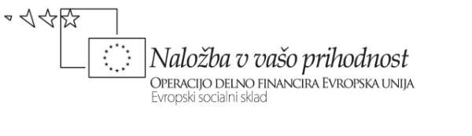 

**KP, TP in ŠRT**

**Število šol, ki so sodelovale:**

1. **Portorož, 23. in 24. januar 2009 – sodelovalo je 54 šol**
2. **Roška, 12. in 13. marec 2009 – sodelovalo je 27 šol**
3. **TP – 16. in 17. december 2010 – sodelovalo je 62 šol**
4. **KP – 10. in 11. februar 2010 – sodelovalo je 46 šol**
5. **ŠRT – 1. december – sodelovalo je 34 šol; 5. januar – sodelovalo je 23 šol;**

**Število šol, ki so oddale gradiva:**

**TP - 56 (Načrtovanje ITP)**

**KP – 35 šol (Kakovost KP), 35 šol (priprave)**